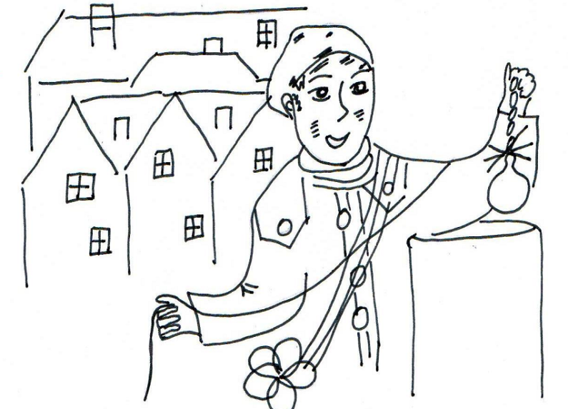

KOMINÍK KONTROLUJE
A ČISTÍ KOMÍNY. SÁHNOUT
SI NA JEHO KNOFLÍK PRÝ
PŘINÁŠÍ ŠTĚSTÍ.

ÚKOL: ŠKRTNI V ŘADĚ OBRÁZKY, KTERÉ NEJSOU STEJNÉ JAKO VZOR NA ZAČÁTKU.
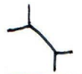

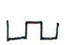

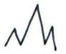

ÚKOL: VYSTŘÍHNI KOMÍNY A NALEP JE DO PRACOVNÍHO LISTU TAK, ŽE JE SEŘADÍŠ OD NEJMENŠÍHO PO NEJVĚTŠÍ.

